
Stage de reprise BAGES
26 au 29 aout 2017

Organisation :

- Horaires : tous les jours de 9h30 à 16h00
- Repas : pique-nique à la charge des joueurs
- Gouter : collectif inclus dans le tarif du stage

(Annulation du stage en dessous de 10 participants)

Encadrement :

- Guillaume GOIGOUX BEES 1° badminton
- Lionel CERVANTES DES badminton

Tarif :

20€/joueurs/jours. Prévoir un repas froid pour les repas de midi.

Renseignements : 06 28 71 73 03 ou l.cervantes@lrbad.org



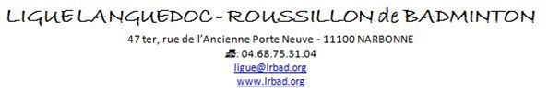



BULLETIN D’INSCRIPTION (obligatoire pour les mineurs)

(À donner obligatoirement, signé, au responsable le jour du départ)

NOM : PRENOM :

Nom des parents ou du responsable légal :

Date de naissance :

Adresse :

Téléphone :

E-mail :

Club :

Numéro de licence FFBa :

Médecin traitant : Nom :
Adresse :
Téléphone :

Contre-indications médicales connues ou allergie :

Traitement médical suivit :

Personne à prévenir en cas d’urgences :

Tél. dom. : Tél. travail :

Décharge en cas d’accident

Je soussigné(e),
Représentant(e) légal(e) de l’enfant :
Autorise le responsable du déplacement à prendre toutes les dispositions d’urgences en cas d’accident ou de nécessités.

Le : Signature :

